# МКДОУ «Салам»

**БЕСЕДА на тему:**

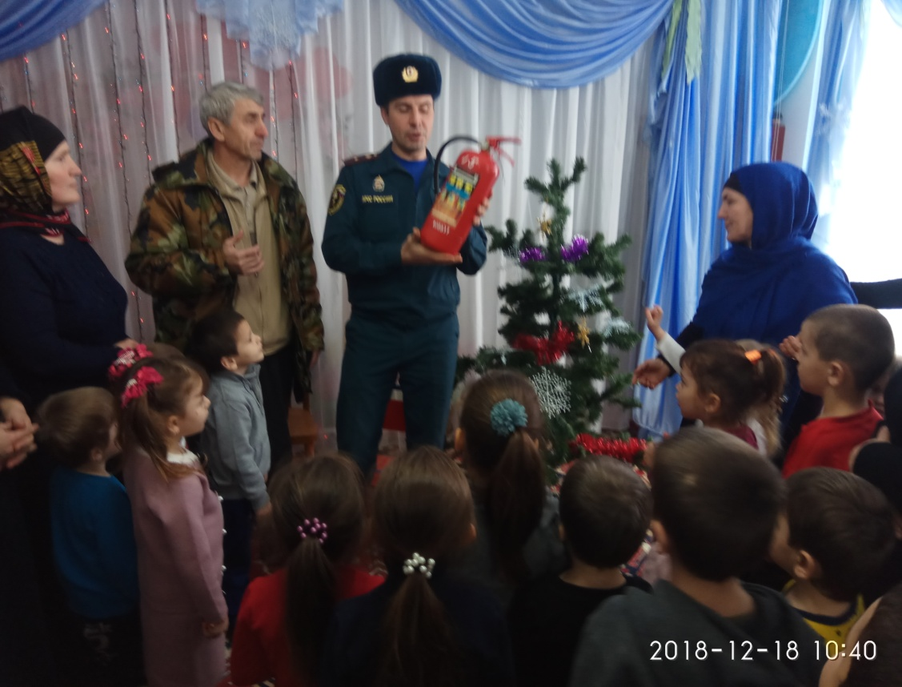

**Средняя группа»Радуга»**

Воспитатель:Маазова А.Ш.

***2018г***

**Пусть ёлка новогодняя нам радость принесёт**

Цель:  Познакомить детей с правилами безопасности при украшении новогодней елки.

Задачи приоритетной ОО:

ОО Социально – коммуникативное развитие: формирование основ безопасного поведения в быту, социуме.

Задачи ОО в интеграции:

ОО Познавательное развитие: формирование познавательных действий.

ОО Развитие речи: развитие всех компонентов устной речи.

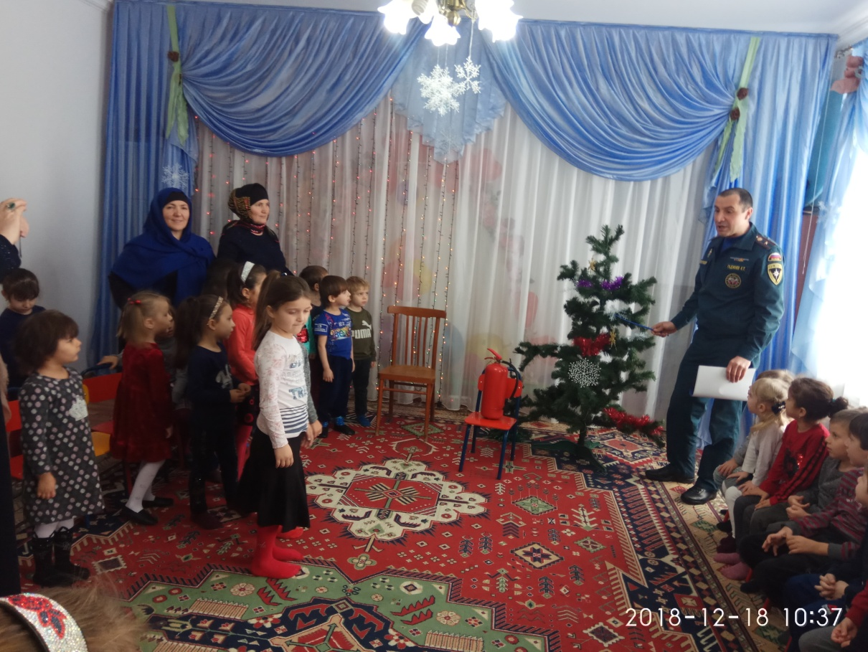

Ребёнок приходит в этот мир для долгой и счастливой жизни. Но, к сожалению, так не всегда бывает. Начиная познавать окружающий мир, маленький человечек может столкнуться с массой ситуаций, которые напрямую или косвенно несут в себе угрозу его здоровью и даже жизни.

Поэтому основные задачи взрослых

– привить детям культуру безопасного поведения;

– ознакомить детей с правилами поведения в случае пожара, предупреждение пожаров от опасных игр и шалостей с огнём-

- был приглашен инспектор по пожарной безопастности

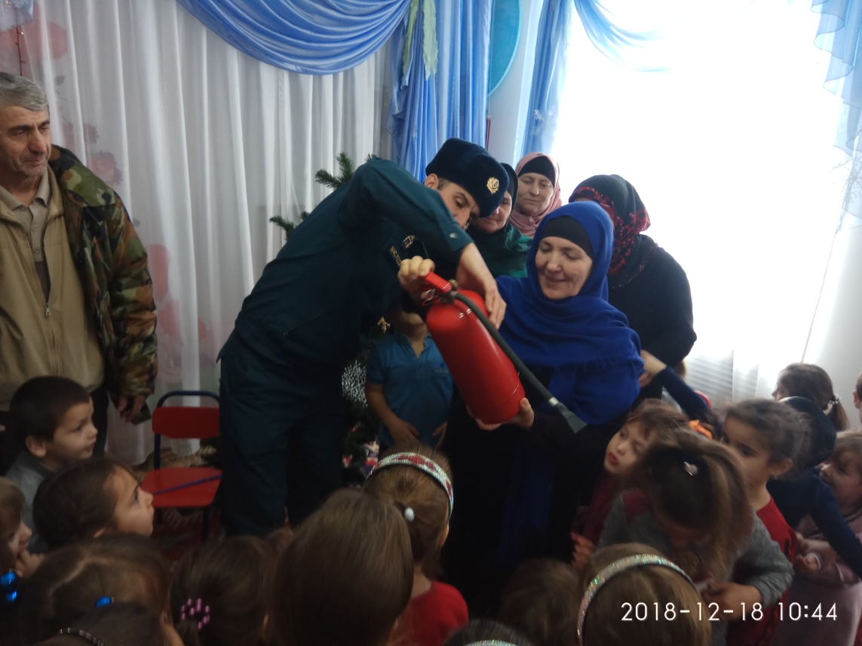

В преддверии наступающего Нового года в нашем дошкольном учреждении большое внимание уделяется воспитанию у детей и их родителей правил пожарной безопасности. С дошкольниками проводятся различные беседы, занятия по воспитанию правил пожарной безопасности в быту, при пользовании бытовыми электроприборами, при пользовании бенгальскими огнями и петардами.

 В средней группе было проведено занятия  по теме: «Пусть ёлка новогодняя нам радость принесёт!» Изучили с ребятами какие опасные игрушки бывают в канун новогодних праздников, которыми пользуются  исключительно только взрослые - это свечи, бытовые пиротехнические изделия, петарды, бенгальскиеогни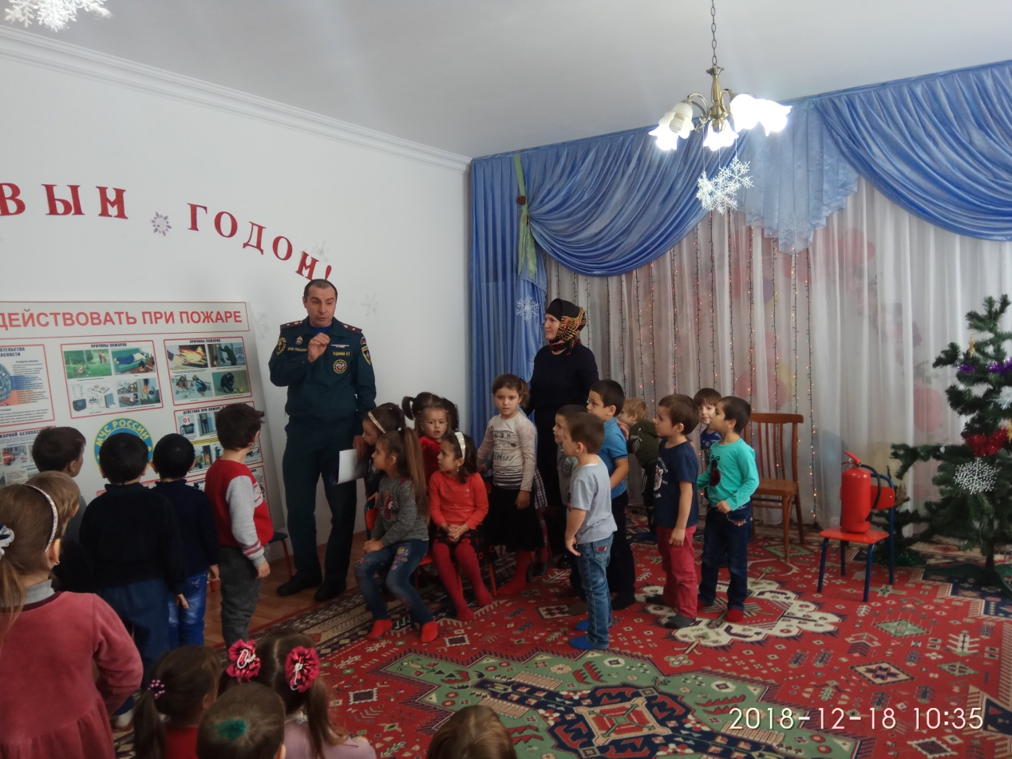

Рассмотрели и определили картинки с предметами по направлениям, одно из которых - предметы тушения пожара, другое – предметы из-за которых может возникнуть пожар в случае нарушении правил противопожарного режима. Разобрали с помощью собранных иллюстрированных картинок пожарную безопасность. Также вспомнили про номер 01, по которому вызывается пожарная служба в случае пожара и точно убедились в том, что спички детям не

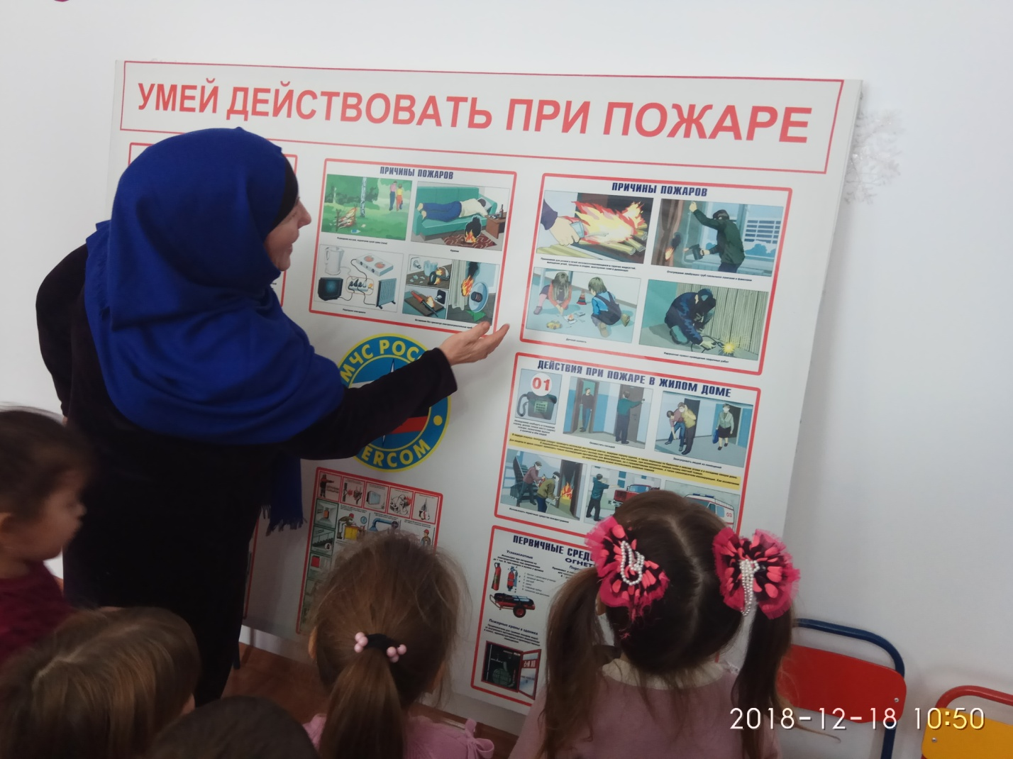

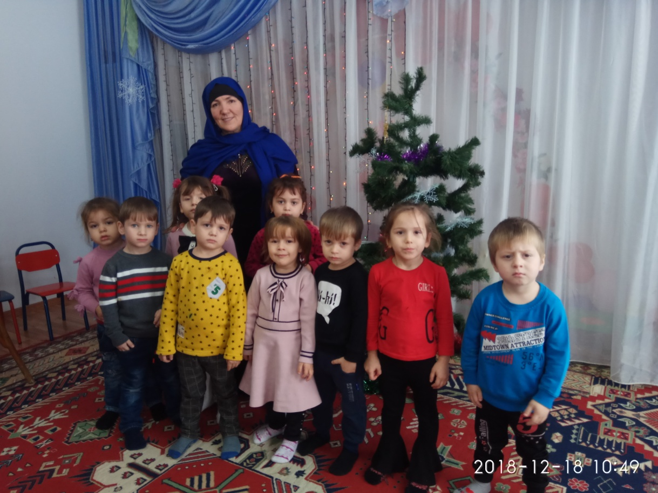игрушка!